УТВЕРЖДЕНА
постановлением Администрации
Батецкого муниципального района
от 18.04.2022 № 220

Схема расположения границ публичного сервитута
ВЛИ-0,4 кВ Л-1 от КТП «СППК БИФ»

Местоположение публичного сервитута: Новгородская область, Батецкий район
Система координат: МСК-53, 1 зона
Площадь публичного сервитута: 156 кв.м.

Обозначение характерных точек границ | Координаты, м |  | Метод определения координат характерной точки | Средняя квадратическая погрешность положения характерной точки (M_{t}), м
Обозначение характерных точек границ | X | Y | Метод определения координат характерной точки
1 | 2 | 3 | 4 | 5
1 | 601557.40 | 1331165.64 | Метод спутниковых геодезических измерений (определений) | 0.10
2 | 601554.19 | 1331168.03 | Метод спутниковых геодезических измерений (определений) | 0.10
3 | 601533.79 | 1331140.70 | Метод спутниковых геодезических измерений (определений) | 0.10
4 | 601530.91 | 1331136.94 | Метод спутниковых геодезических измерений (определений) | 0.10
5 | 601534.09 | 1331134.50 | Метод спутниковых геодезических измерений (определений) | 0.10
6 | 601536.99 | 1331138.28 | Метод спутниковых геодезических измерений (определений) | 0.10
1 | 601557.40 | 1331165.64 | Метод спутниковых геодезических измерений (определений) | 0.10

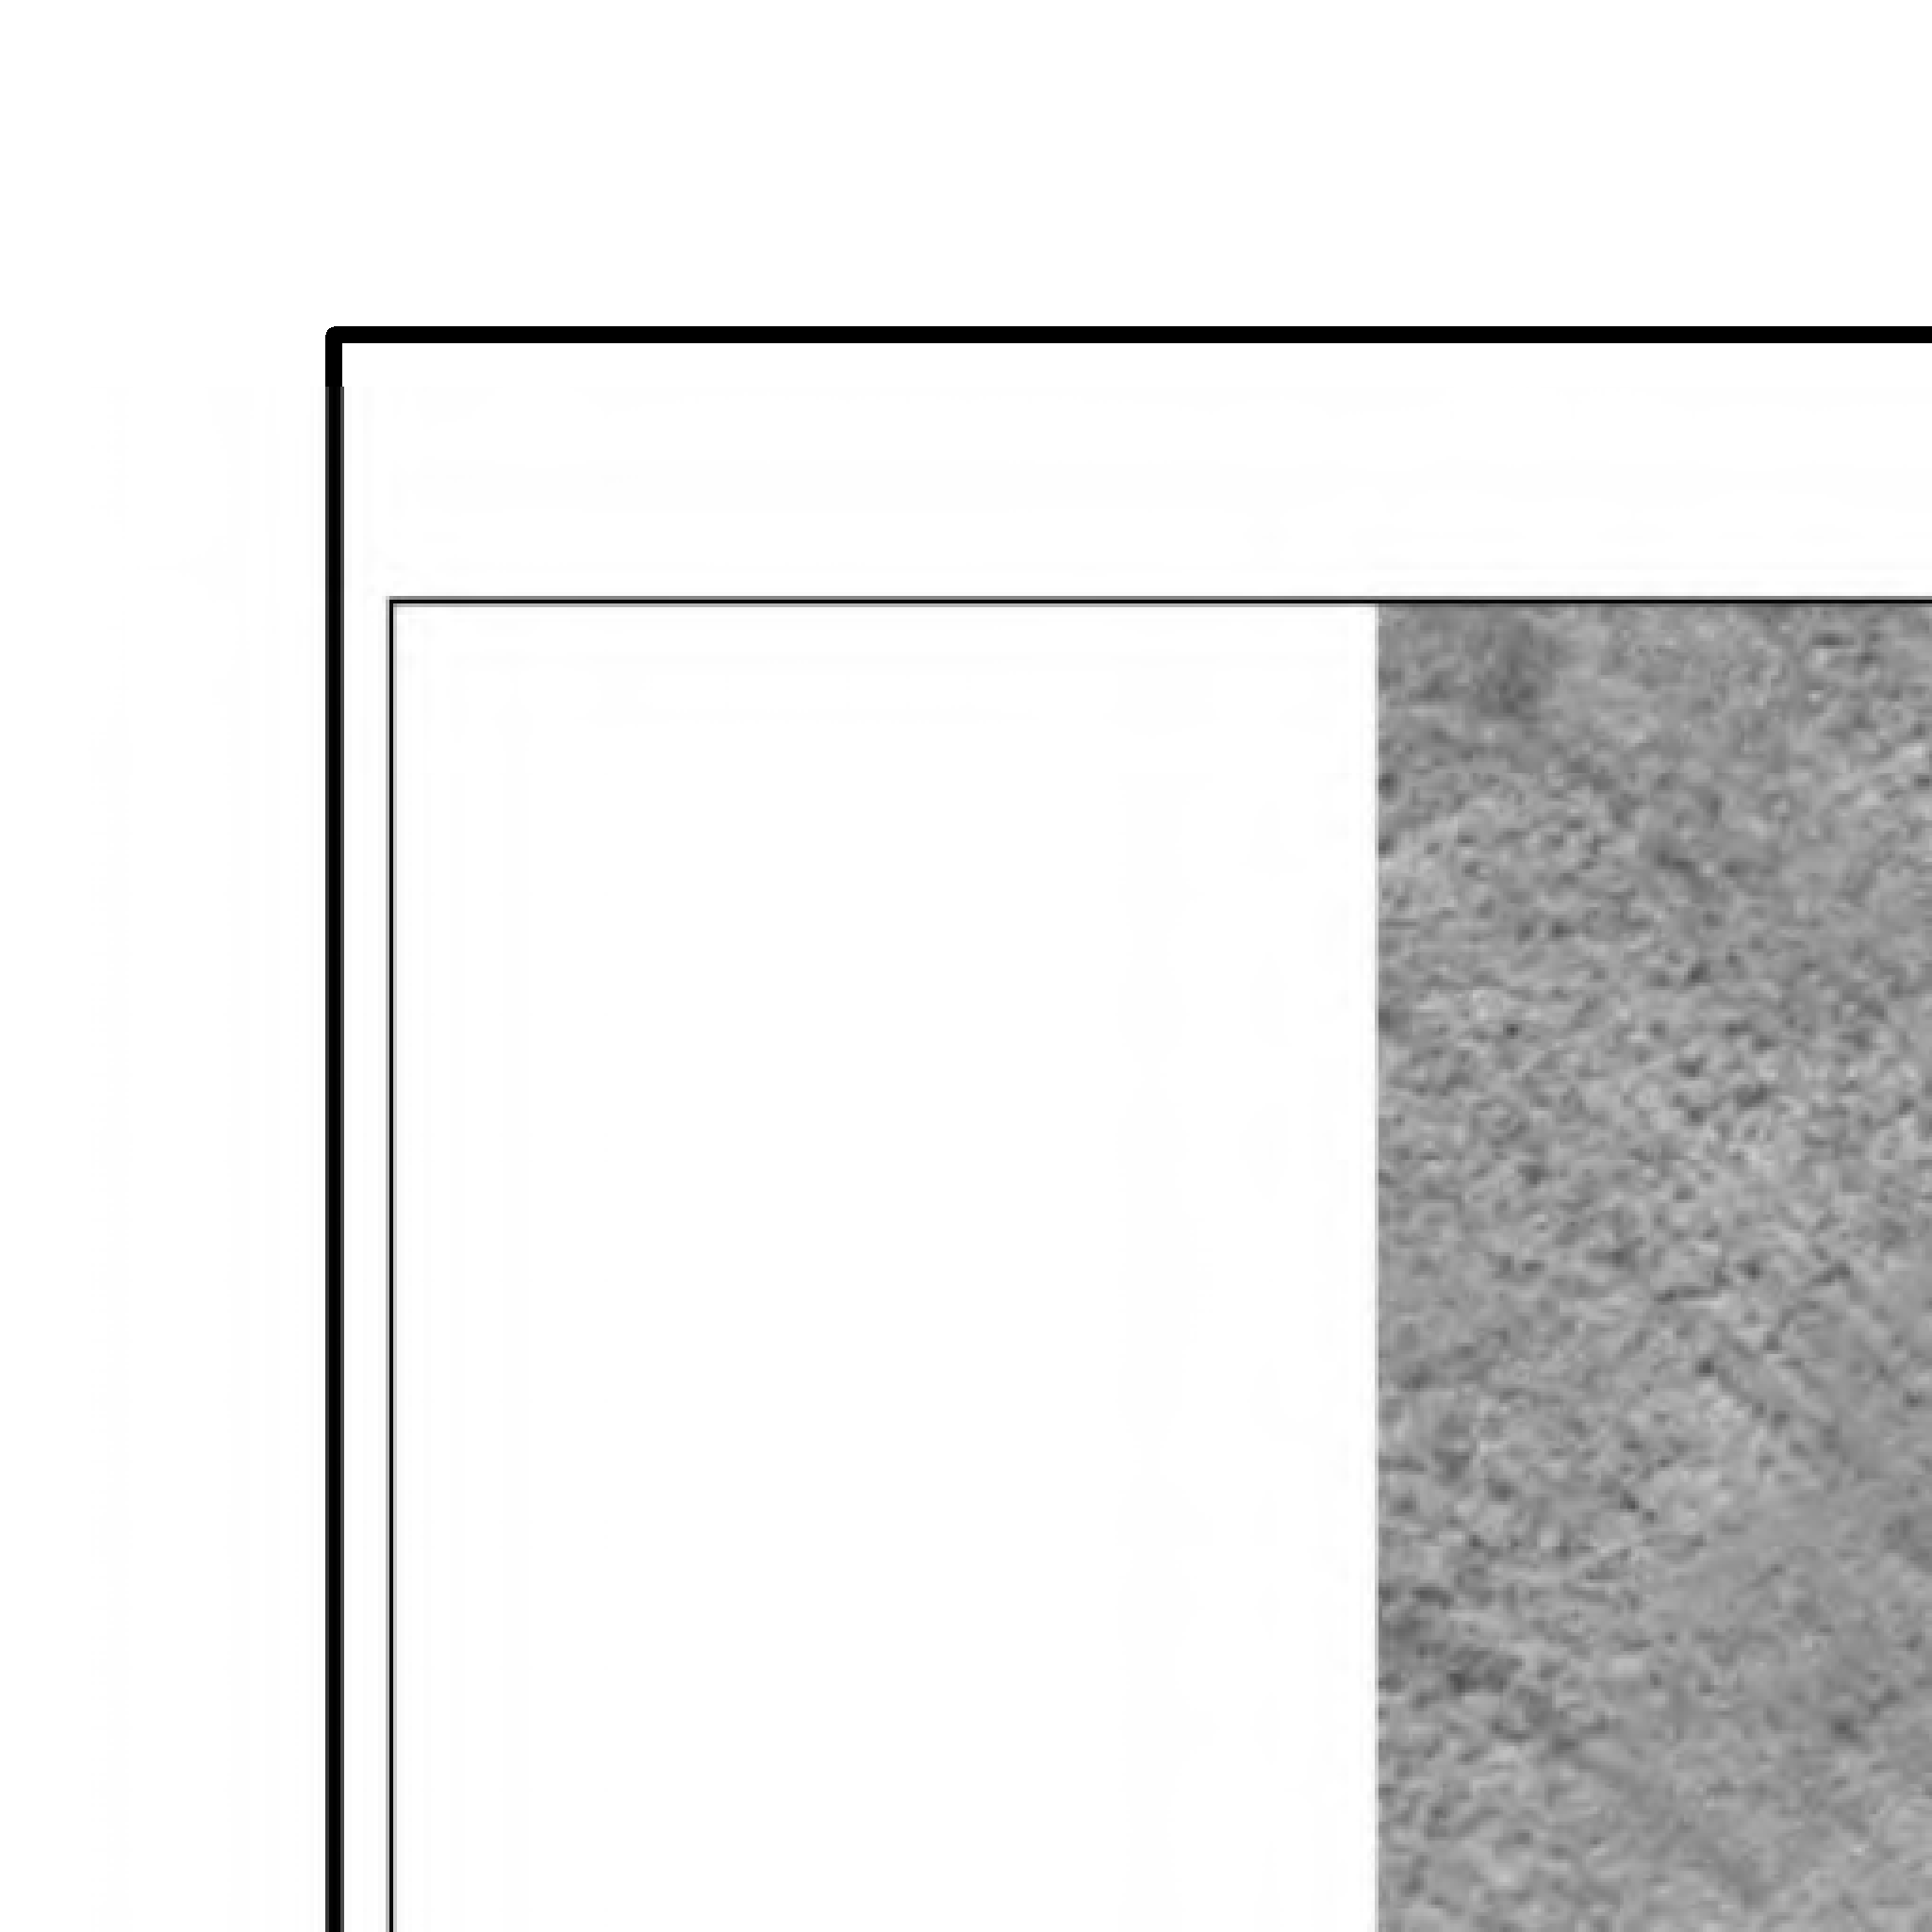
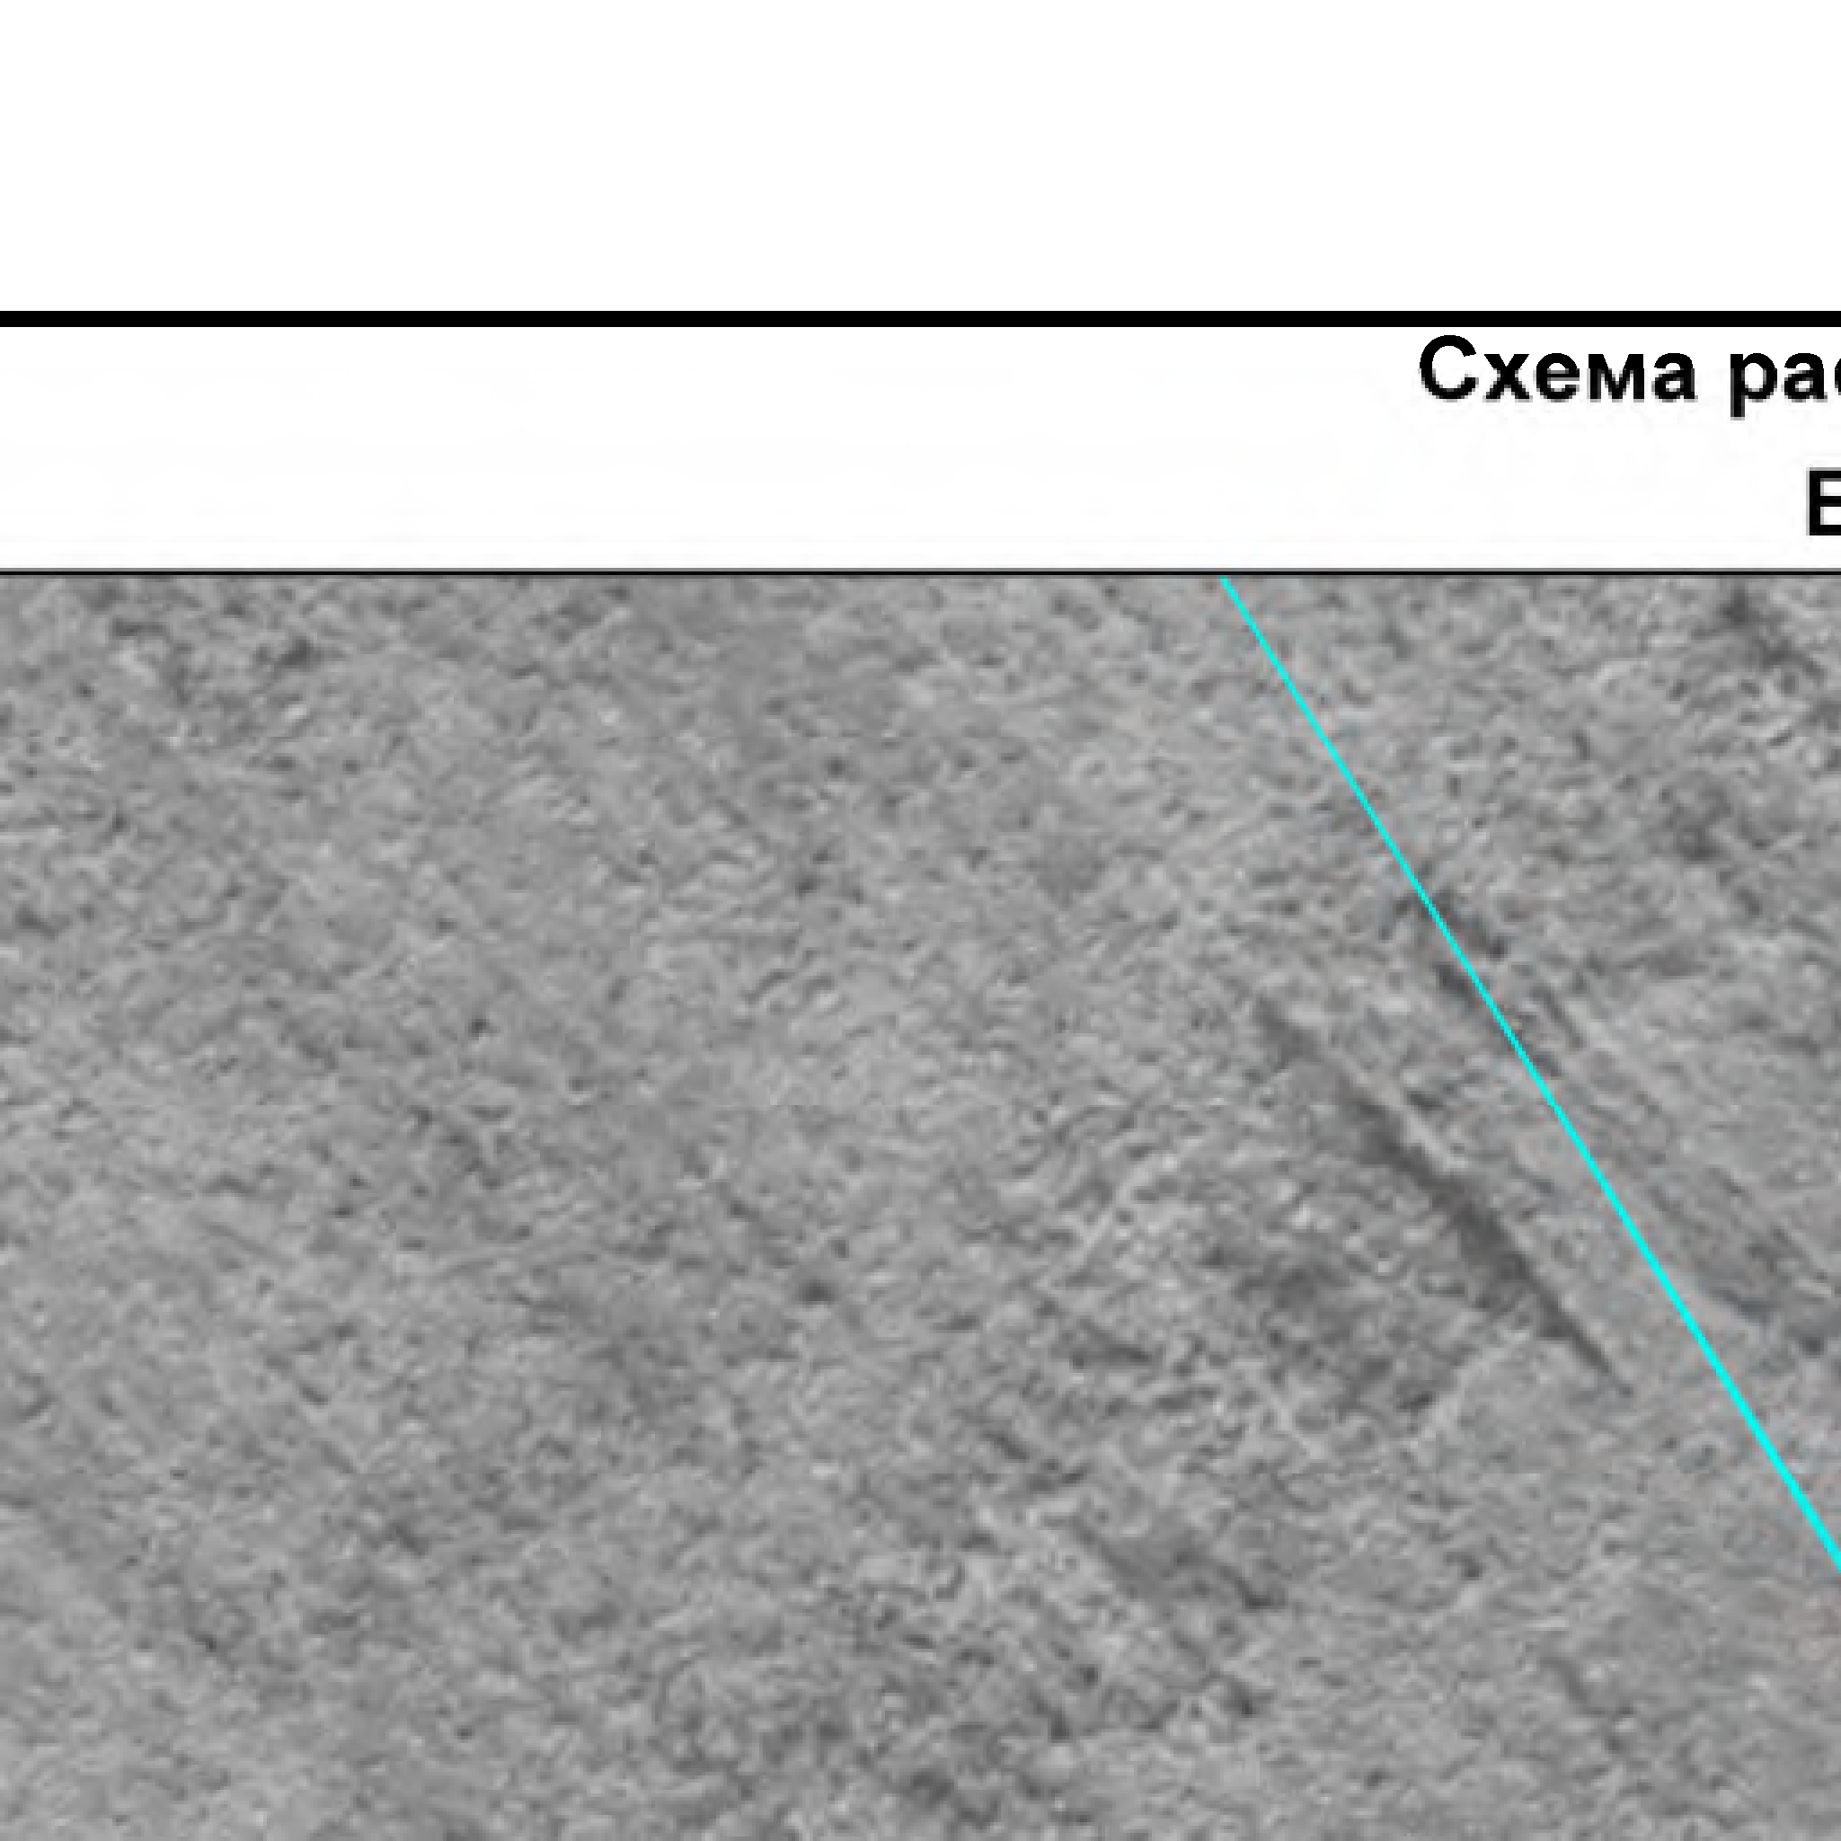
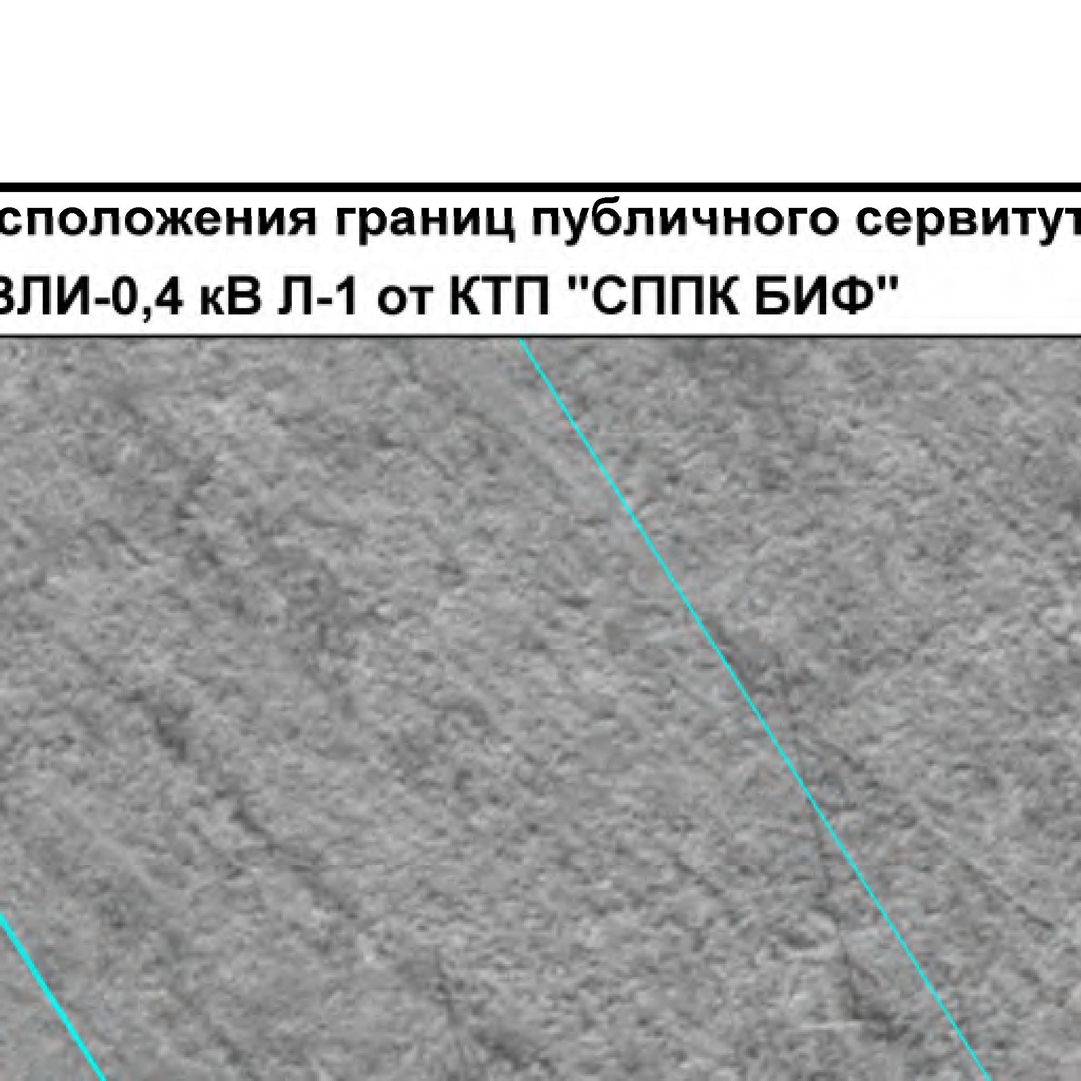
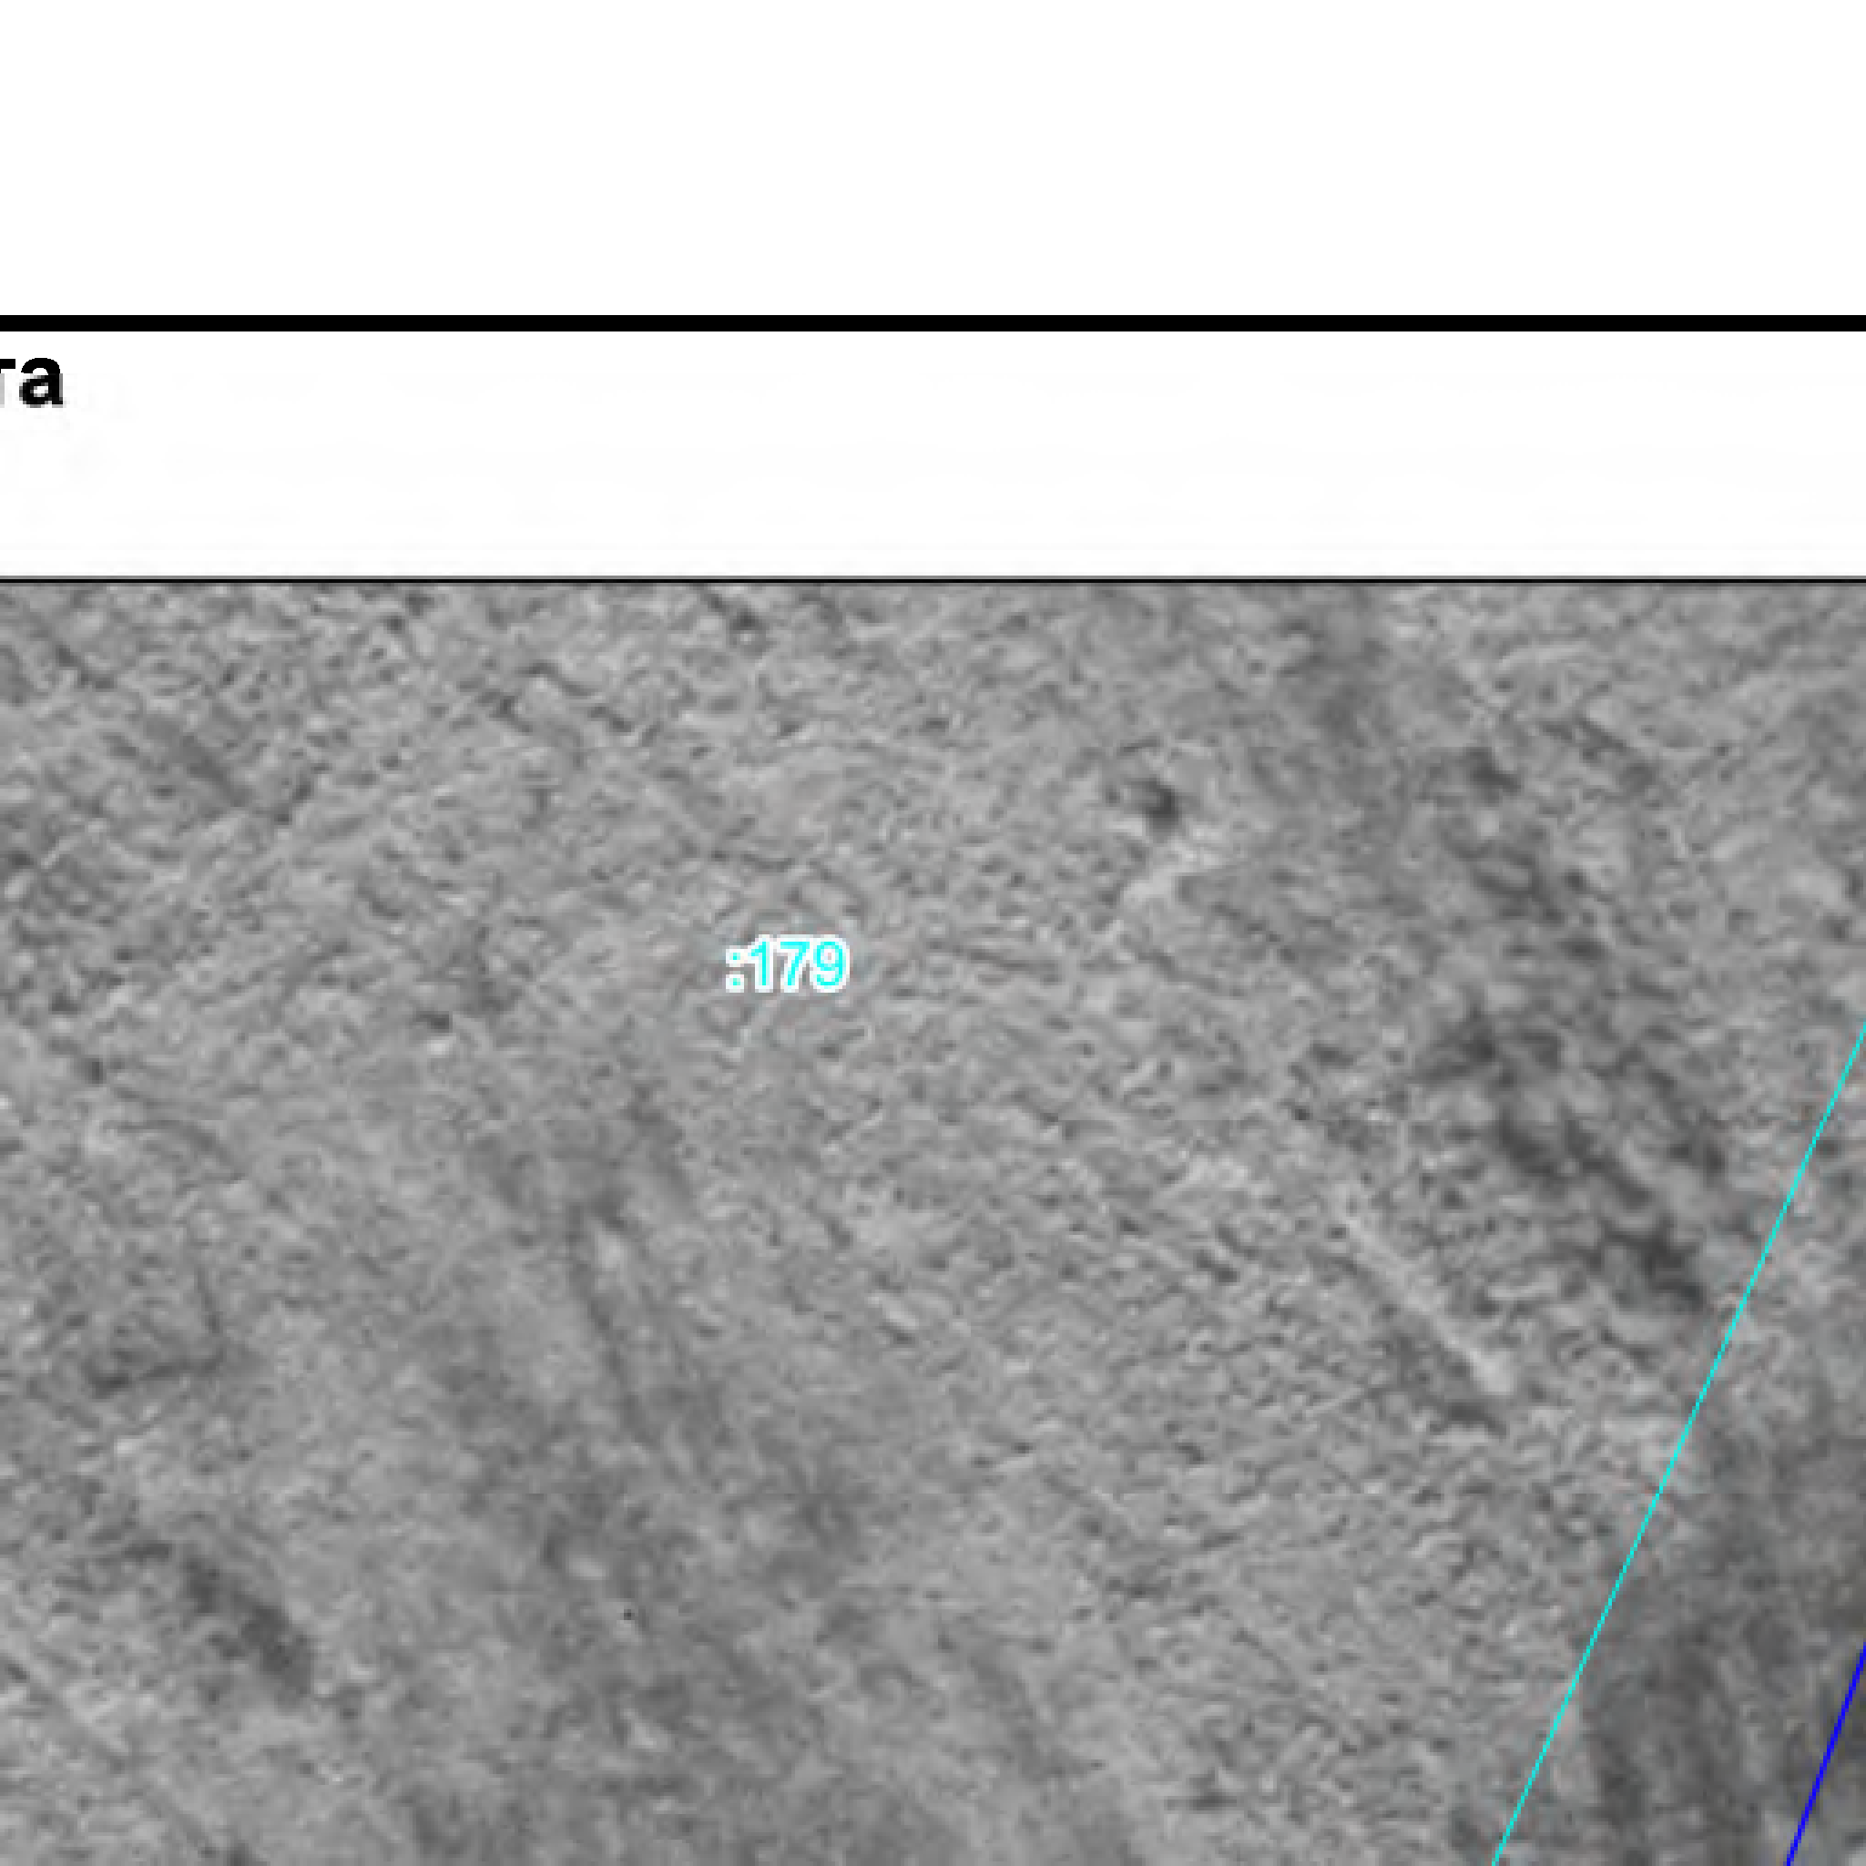
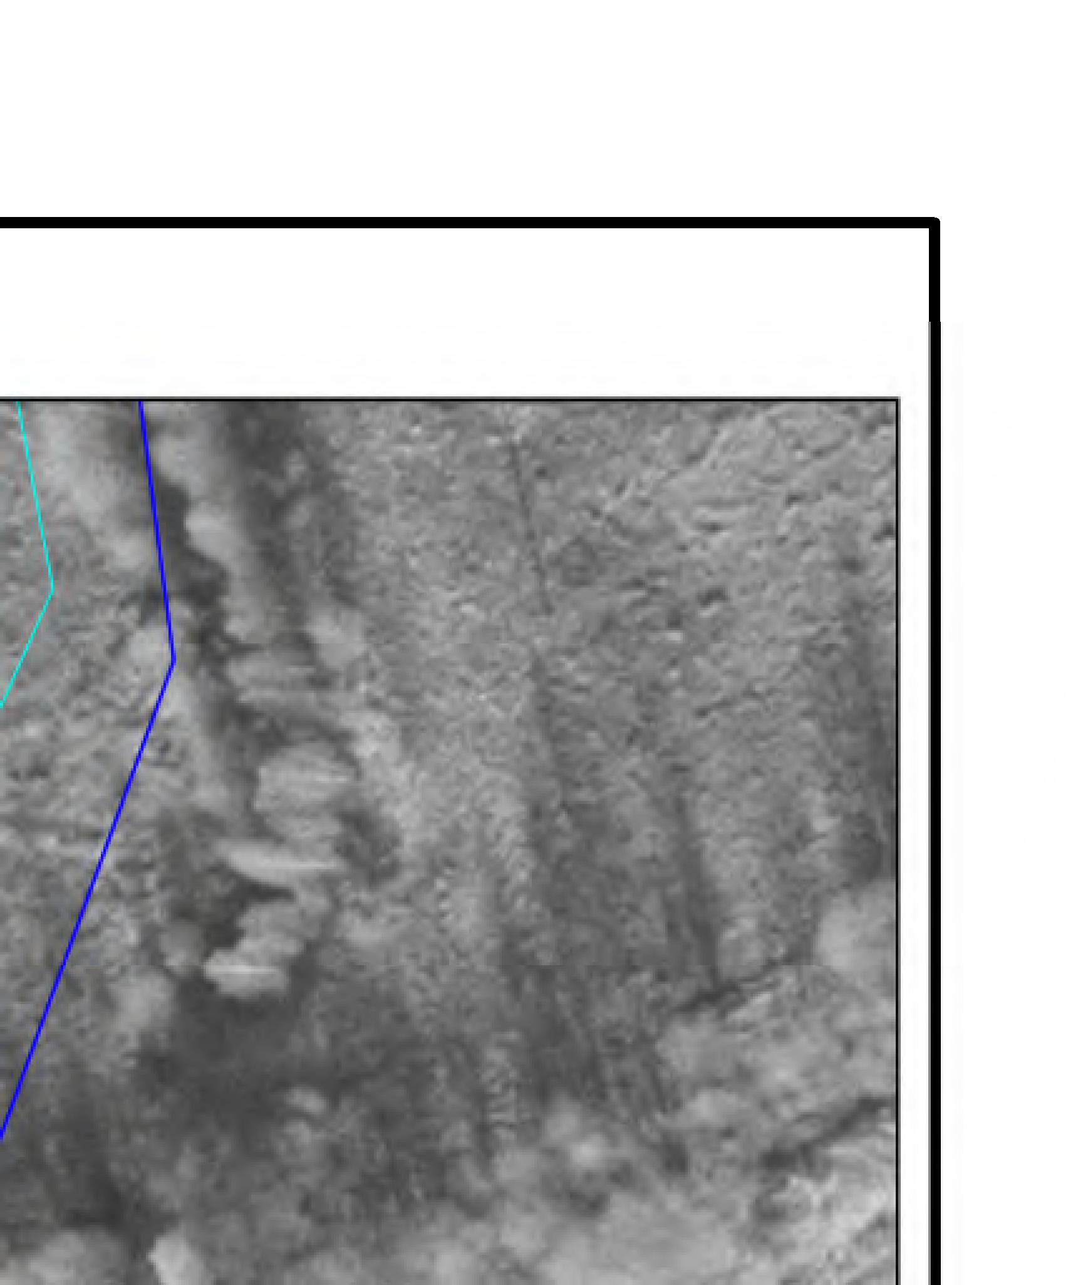
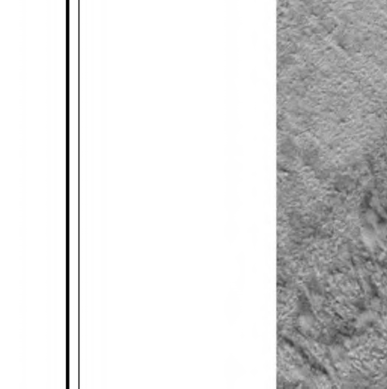
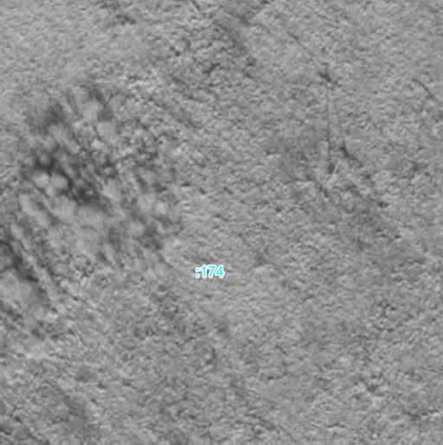
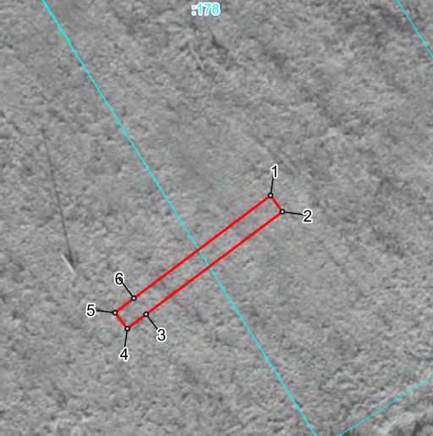
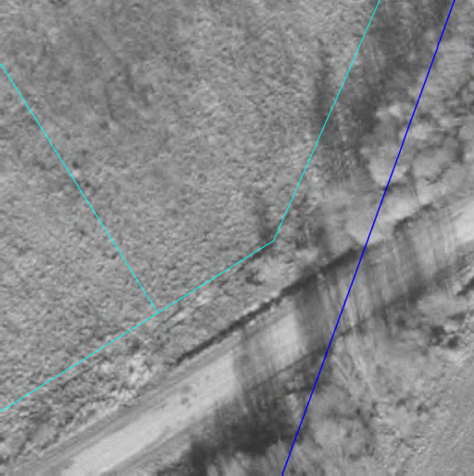
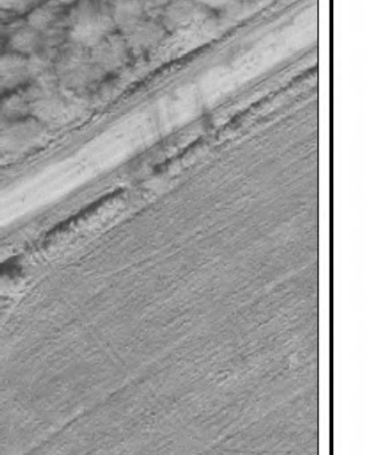
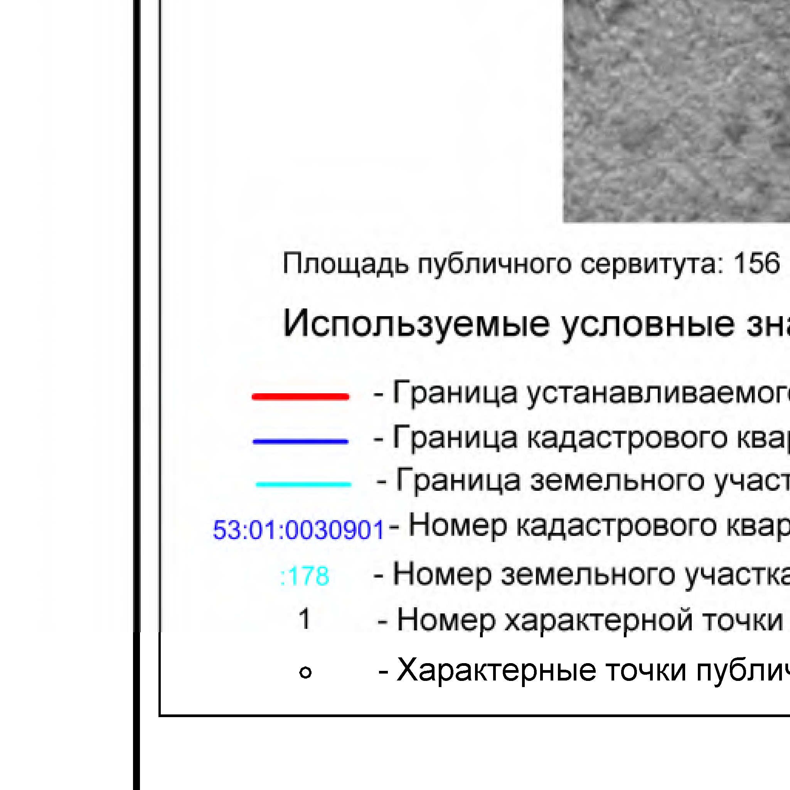
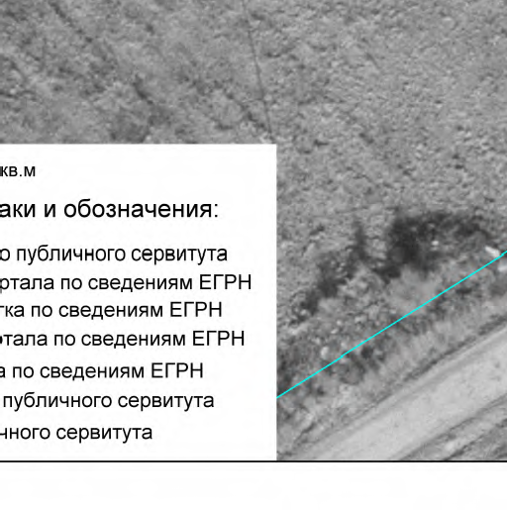
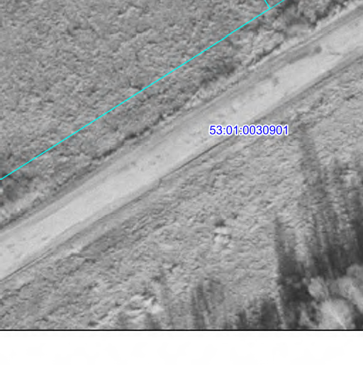
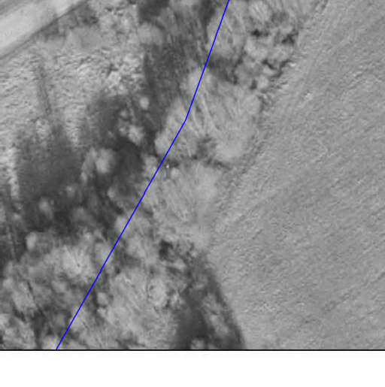
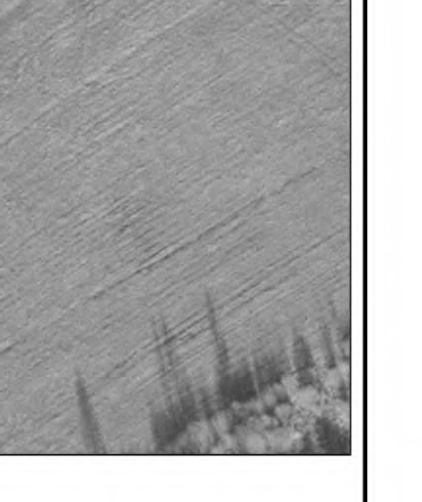

УТВЕРЖДЕНА
постановлением Администрации
Батецкого муниципального района
от 18.04.2022 № 220

Схема расположения границ публичного сервитута
ВЛИ-0,4 кВ Л-1 от МТП "Мроткино-3"

Местоположение публичного сервитута: Новгородская область, Батецкий район, д. Мроткино
Система координат: МСК-53, 1 зона
Площадь публичного сервитута: 797 кв.м.

Обозначение характерных точек границ | Координаты, м |  | Метод определения координат характерной точки | Средняя квадратическая погрешность положения характерной точки (M_{t}), м
Обозначение характерных точек границ | X | Y | Метод определения координат характерной точки
1 | 2 | 3 | 4 | 5
1 | 590221.51 | 1294588.51 | Метод спутниковых геодезических измерений (определений) | 0.10
2 | 590220.79 | 1294597.57 | Метод спутниковых геодезических измерений (определений) | 0.10
3 | 590216.81 | 1294597.25 | Метод спутниковых геодезических измерений (определений) | 0.10
4 | 590217.29 | 1294591.21 | Метод спутниковых геодезических измерений (определений) | 0.10
5 | 590193.11 | 1294582.35 | Метод спутниковых геодезических измерений (определений) | 0.10
6 | 590166.90 | 1294572.63 | Метод спутниковых геодезических измерений (определений) | 0.10
7 | 590184.93 | 1294534.42 | Метод спутниковых геодезических измерений (определений) | 0.10
8 | 590183.58 | 1294516.55 | Метод спутниковых геодезических измерений (определений) | 0.10
9 | 590151.36 | 1294500.04 | Метод спутниковых геодезических измерений (определений) | 0.10
10 | 590114.77 | 1294481.33 | Метод спутниковых геодезических измерений (определений) | 0.10
11 | 590116.59 | 1294477.77 | Метод спутниковых геодезических измерений (определений) | 0.10
12 | 590153.18 | 1294496.48 | Метод спутниковых геодезических измерений (определений) | 0.10
13 | 590187.40 | 1294514.01 | Метод спутниковых геодезических измерений (определений) | 0.10
14 | 590188.99 | 1294535.19 | Метод спутниковых геодезических измерений (определений) | 0.10
15 | 590172.40 | 1294570.39 | Метод спутниковых геодезических измерений (определений) | 0.10
16 | 590194.49 | 1294578.59 | Метод спутниковых геодезических измерений (определений) | 0.10
1 | 590221.51 | 1294588.51 | Метод спутниковых геодезических измерений (определений) | 0.10

